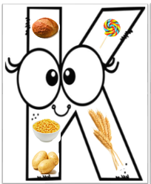

Katla, yapıştırıcı sür, ve yapıştır.

Katla, yapıştırıcı sür, ve yapıştır.

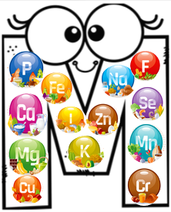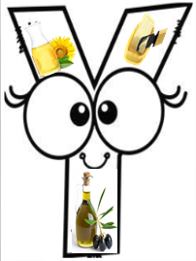

Katla, yapıştırıcı sür, ve yapıştır.

Katla, yapıştırıcı sür, ve yapıştır.

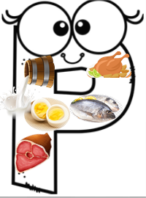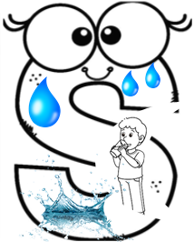

Katla, yapıştırıcı sür, ve yapıştır.

Katla, yapıştırıcı sür, ve yapıştır.